**Lenguaje. Grado 4°. Guía 6.**

DBA: Escribe textos a partir de información dispuesta en imágenes, fotografías, manifestaciones artísticas o conversaciones cotidianas.

**INDICADORES**

**Conceptual**: Identifica características para la interpretación de textos con imágenes.

**Procedimental:** Construye textos y narraciones a partir de imágenes.

**Actitudinal:** Valora con respeto las experiencias familiares para la construcción de textos.

**Webgrafia:**

<https://www.slideshare.net/mimorito/escuela-nueva-lenguaje-grado-cuarto-cartilla-1>

IMÁGENES Y PALABRAS PARA REÍR

A ACTIVIDADA BASICA

**TRABAJO INDIVIDUAL**

1. Recuerdo el nombre de cinco historietas y dibujo en el recuadro la que más me gusta.

**Historietas**

1. _________________________

2. _________________________

3. _________________________

4. _________________________

5. __________________________

B CUENTO PEDAGOGICO

**TRABAJO INDIVIDUAL**

1. Hago lectura en voz alta del siguiente texto.

LA HISTORIETA

La historieta es una narración presentada en una secuencia de dibujos que puede o no estar acompañada de texto. Los personajes cuentan la historia (a veces acompañados de un narrador) por medio de diálogos y de onomatopeyas. Su estructura es la siguiente:

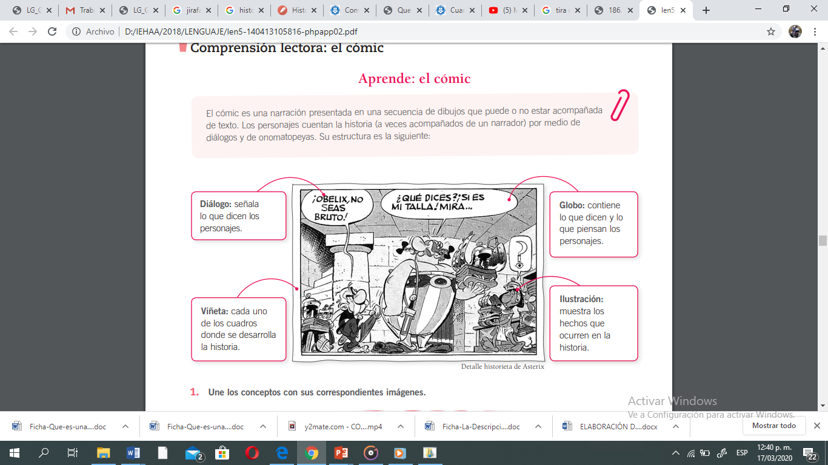

C ACTIVIDAD DE PRACTICA

**TRABAJO INDIVIDUAL**

1. 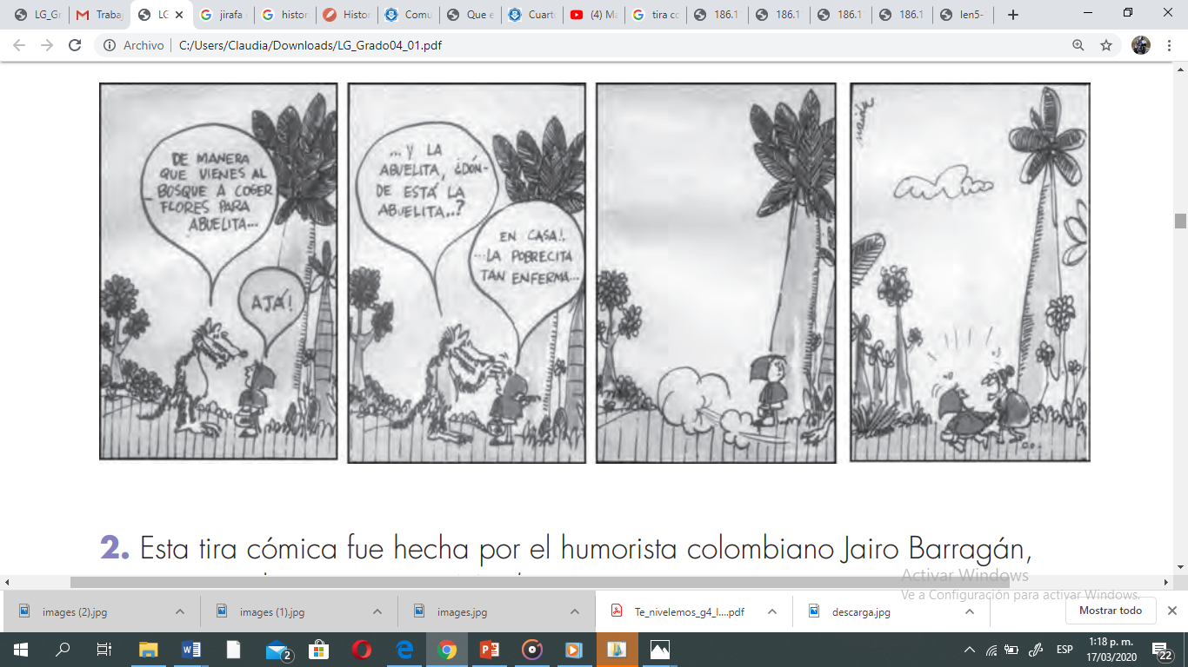Observo e interpreto la siguiente historieta.

1. Contesto en mi cuaderno las siguientes preguntas:
2. ¿Me parece graciosa la historia como aparece contada en la tira cómica? Argumento mi respuesta.
3. ¿He visto historias de Caperucita contadas de otra manera? ¿Cuáles?
4. ¿El autor de la tira cómica cambió el comienzo de la historia de Caperucita? Argumento mi respuesta.
5. ¿El autor cambió el nudo de la historia de Caperucita? Argumento mi respuesta.
6. ¿Cambió el desenlace de la historia de Caperucita? Argumento mi respuesta.
7. Reflexiono y respondo en mi cuaderno sobre algunas propiedades de la historieta y sus imágenes:
8. ¿Qué gesto está haciendo el lobo con la mano en el segundo recuadro?

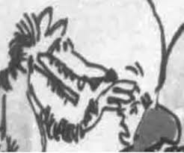

1. ¿Qué indica en el tercer recuadro el dibujo que representa cuando el lobo se va y se le ve apenas una pata?

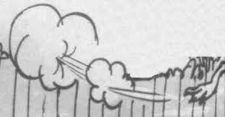

D ACTIVIDAD DE APLICACIÓN

**TRABAJO CON MI FAMILIA**

1. Elaboro con mi familia una historieta donde dibuje y cuente una historia graciosa para compartirla en las próximas actividades de conjunto.